I – Etude du système de freinage

I.1 – Etude du frein
I.1.1 – Identification des constituants

- vert, les pièces liées à l'axe du vantail 04
- bleu, les pièces liées au support fixe 01 du portail
- rouge, les surfaces de glissement sur lesquelles s'effectue le freinage
- noir, les sections des rondelles élastiques "belleville" 07
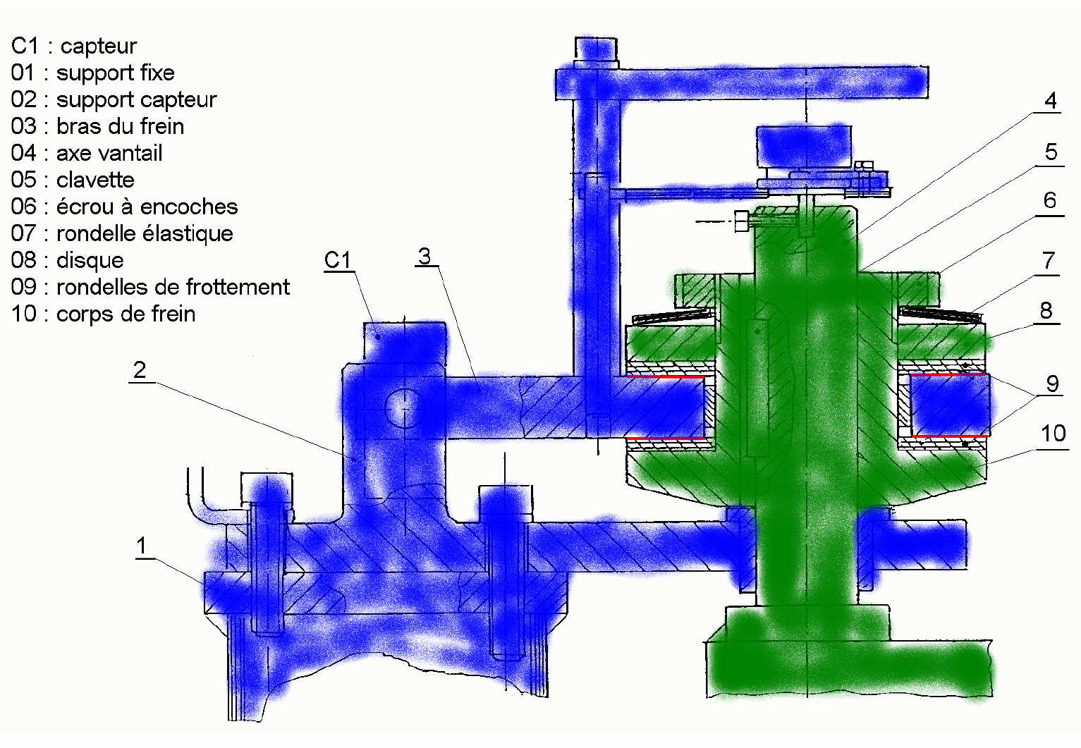I.1.2 – Etudes des caractéristiques du frein

Cf le couple de freinage sur l'axe du vantail.

L'effort presseur s'exerce par l'association de deux rondelles élastiques coniques "Belleville" montées en parallèle.

- les dimensions des rondelles bellevilles 07 (diamètre extérieur et intérieur, épaisseur)
Dext = 90 mm dint = 46 mm épaiss = 2,5 mm

- les dimensions des rondelles de frottement 09 (diamètre extérieur et intérieur).
Dext = 90mm dint = 51 mm épaiss = 2mm

- le diamètre du filetage du corps de frein 10 (en déduire la valeur du pas du filetage)
diamètre M45 donc pas de 1,5 mm

il existe deux surfaces de frottement de la partie fixe par rapport à la partie mobile.

II – Mesure du couple de freinage effectif

II.1 – Expérimentation

II.1.1 – Mesure du couple de freinage du vantail
On mesure, en tirant orthogonalement au vantail, sur le dynamomètre placé à l'extrémité opposée de l'axe de rotation : 65 N

Distance axe rotation/direction de tirage = 0,94m

La valeur du couple de freinage effectif Cf = F x d = 65 x 0,94 = 62 Nm

III – Calcul du couple de freinage théorique

III.1 – Effort presseur

III.1.1 – Etude de l'effort presseur

Après avoir tangenter et effectuer 1 tour de rotation supplémentaire de l'écrou à encoches.
L'écrasement des rondelles correspond au pas de la vis donc 1,5 mm.

Puisque les deux rondelles sont montées en parallèle, l'effort est multiplié par 2 et chaque rondelle
s'écrase de 1,5mm.

Pour une rondelle de référence D904625, un écrasement de 1,5 mm correspond à 45% de déflection max et un effort de 6230 N (épaisseur 2,5 mm) or les rondelles utilisées ont une épaisseur de 2mm, il va donc falloir effectuer une interpolation sur les rondelles D = 90 d = 46...

épaisseur  (mm) | effort à 45% déflection  (N)
2,5 | 6234
3,5 | 9580
5 | 19605
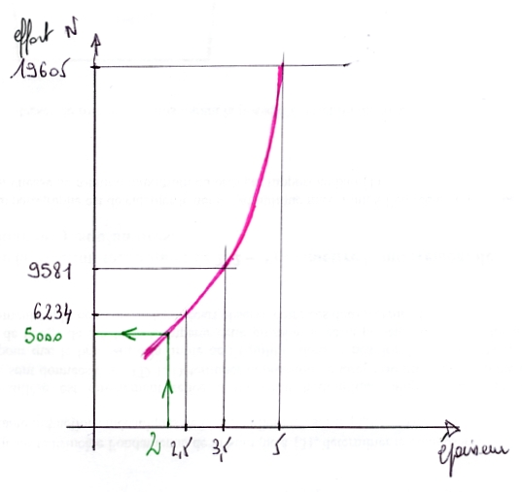
pour une épaisseur de 2mm on obtient 5000N pour une rondelle.

L'effort transmis par les 2 rondelles montées en parallèle est d'environ 10000N

III.2 – Couple de freinage du vantail

III.2.1 – Etude du couple théorique de freinage

En admettant une répartition uniforme de la pression de contact au niveau des surfaces de frottement, le couple de freinage est donnée par :
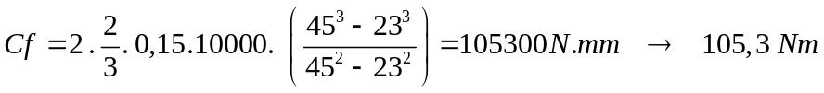

Nota : la formule approchée du couple de freinage est

R_{moyen} : rayon moyen des surfaces frottantes
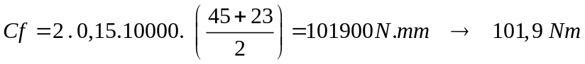

Les formules exacte et approchée donnent des résultats similaires (3% d'écart)

IV – Conclusion

VI.1 – Couples réels / couple théorique

VI.1.1 – Comparaison des valeurs des couples de freinage

L'écart est très important Cf theorique >> Cf reel

VI.1.2 – Etude des écarts

L'écart observé précédemment est du principalement au vieillissement des rondelles ainsi qu'à l'imprécision relative à l'écrasement des rondelles (début d'écrasement difficile à localiser, vis de pression en alignement vac le vantail, coté bâti).

